3C

1) 고객

20~30대 : 직장인과 학생 등 바쁜 일상 속에서 건강을 챙기려는 사람들이 주소비층

→ 주로 간편하게 섭취할 수 있는 제품을 선호하며, 소비자에게 적합한 영양 성분을 알고자 리뷰와 성분에 민감함

-관심분야 만성피로, 체력저하, 목어깨 통증

-종합/멀티 비타민, 유산균 및 장 건강 영양제

40대 : 중장년층은 건강유지나 특정 건강 문제를 예방하고자 하는 목적이 큼. 주로 정기구매를 선호함

-유산균 및 장건강 영양제, 종합멀티비타민, 콜레스트롤 및 혈행개선 영양제

60대 이상 고령층

-관심분야 발목무릎다리통증, 안구건조증 및 눈통증, 허리통증, 체력저하

-종합/멀티 비타민, 눈건강 영양제, 관절 및 뼈 건강 영양제, 홍삼 및 인삼

-건강기능식품 선택 시 효능, 영양성분함량을 중요시

남성/여성

남성 - 체력 증진 및 피로회복에 관심도가 높음

여성 - 면역력 향상과 식습관에 관심도가 높음

가족 단위 : 자녀들에게 적합한 건강기능식품을 찾는 부모나 노년층의 부모를 위한 건강기능식품을 주로 구매하는 고객층

-> 2030 여성의 인기도가 높음

구매패턴 :  제품의 효능과 브랜드 신뢰도를 우선시

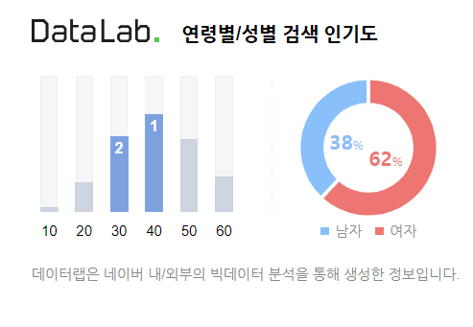

2) 회사

핵심제품군 : **핵심 제품군: 비타민C, 루테인, 오메가-3 등 건강기능식품**

**강점**

**-**영국산 비타민 C : 세계적인 비타민 원료 공급사 DSM의 영국산 프리미엄 비타민 C 원료를 사용함. 퀄리C 인증을 통하여 비타민 C의 안정성과 순도를 보장하며 소비자들에게 긍정적인 이미지 구축에 기역함

- 다양한 제품군 : 비타민 C 이외에도 프로바이오틱스, 오메가-3, 멀티비타민 등 다양한 건강기능식품을 보유하여 다양한 연령층의 요구를 충족함. 이를 통해 고객들에게 맞춤형 솔루션을 제공할 수 있는 기반이 됨.

-제품 안정성 및 품질 인증 :철저한 품질 관리와 다양한 인증을 통해 소비자들이 안심하고 제품을 섭취할 수 있는 환경을 제공함.특히 비타민 C 제품군에서는 유전자 변형 없는(GMO-Free) 원료를 사용하는 등 품질을 강조

-오랜 역사로 쌓은 브랜드 신뢰성 유지. 2024년 비타민 제품 브랜드평판에서 상위권 기록.

**약점**

시장 내 경쟁 : 국내외 다양한 브랜드와의 종근당 건강, 유한양행등 특정 연령층에서 브랜드 인지도가 부족함. 이외에도 가격 경쟁에서 우위를 점하기 어려울 수 있음.

젊은 세대와의 연결 부족 : 주요 고객층은 중장년층으로, 상대적으로 20~30대 고객들에게는 브랜드 친숙도가 낮음. 젊은 층을 겨낭한 마케팅이나 SNS캠페인이 필요함.

<https://www.pharmnews.com/news/articleView.html?idxno=207200>

3) 경쟁사

a. 정관장 :

핵심 제품군은 홍삼으로 이를 중심으로 하여 건강에 좋은 이미지를 갖춘 브랜드

한국 전통 문화와 건강을 결합하여 마케팅을 진행함

프리미엄 라인 ‘홍삼대보’을 통하여 고급 이미지를 유지

이외에도 다양한 라인업을 통하여 소비자층이 다양함.

b. 뉴트리라이트

다양한 건강식품을 글로벌한 시각에서 제공하는 미국의 건강기능식품 브랜드→ ‘유기농’

Team Nutrilite를 통하여 운동선수들의 최적의 건강을 지킬 수 있도록 지원

유기농 원료와 친환경성을 강조하여, 높은 가격대를 설정하여 프리미엄이미지를 지향

<https://www.maeilmarketing.com/news/articleView.html?idxno=4642>

c. 솔가

비타민 전문 브랜드로 자연 유래 성분과 친환경 포장을 강조함.

젊은 층 사이에서 브랜드 가치가 높음

비타민, 미네랄, 허브제품 등 다양한 라인업을 갖추고 있음

건강 커뮤니티와의 협업을 통하여 건강한 라이프스타일을 추구하며 소셜미디어 마케팅에 특화되어있음

d. 종근당 건강

대표 제품군은 락토핏, 밀크씨슬, 오메가-3 보충제인 프로메가

기존의 캡슐 중심 시장에서 벗어나 보다 합리적인 가격대로 제공되어 소비자에게 주목을 받고 있음

락토핏 출시 이후 브랜드 인지도와 선호도가 급상승함 → 로고송의 도입하는 등 ‘1초 유산균’이라는 별명이 얻게됨

프로메가 제품군 → 고품질의 성분을 강조

자체 공장을 소유 중이며 외부 위탁 생산중인 제품군을 신공장 건설을 통하여 자체 생산을 확대할 예정

<https://k-health.com/news/articleView.html?idxno=56254>